Список изменений в bCAD4 1475
- Банк «Крепёж и комплектующие» стал открываться намного быстрее.

- «Смена кода/имени» - при следующем запуске помнит последнюю открытую вкладку.

- Появилась возможность пометить в смете одновременно несколько строк. Как на закладке «Материалы и комплектующие», так на закладке «Работа».

- Доработан инструмент «Удаление дубликатов» - были ложные срабатывания.

Список изменений в bCAD4 1476
- «Прайс-лист» - добавлено несколько инструментов, работающих с помеченными объектами.
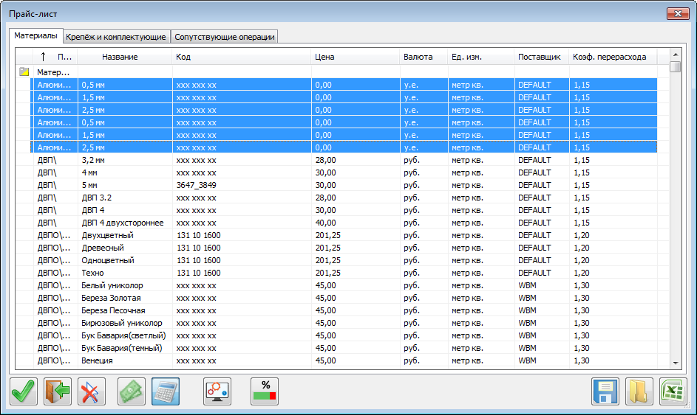

- при замене валюты помеченным элементам можно отключить автоматический пересчёт стоимости элемента.
У кнопки два состояния: - включено и - выключено. «Выключенный пересчёт» не меняет цену элемента – только выбранную валюту.

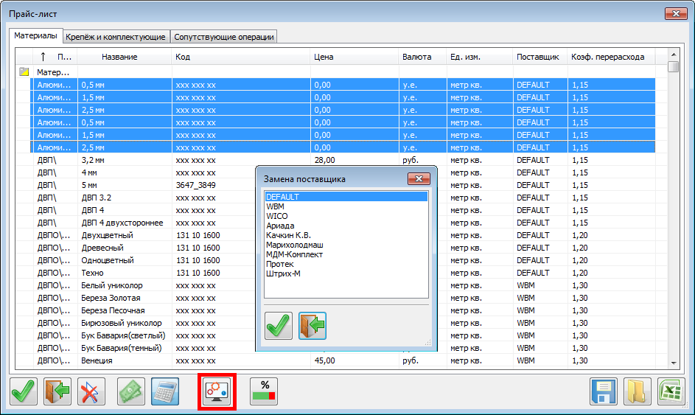
- замена поставщика всем помеченным элементам на указанного из списка поставщиков.

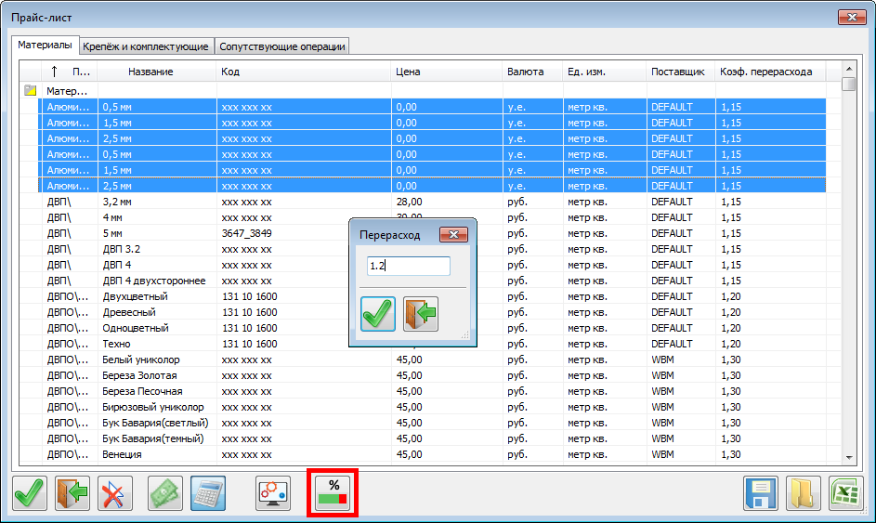
- позволяет изменить коэффициент перерасхода у всех помеченных элементов.

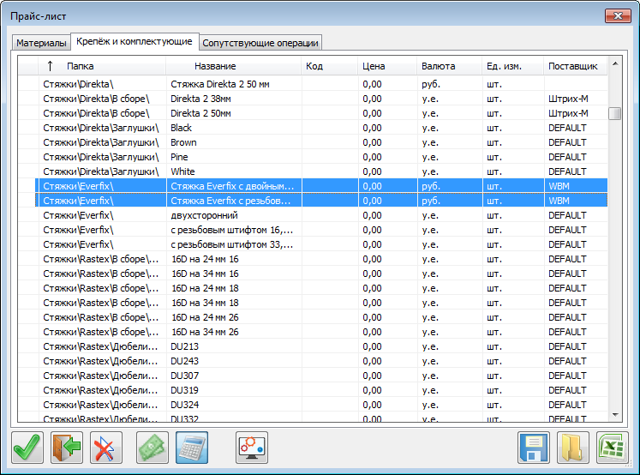
Аналогичные инструменты (за исключением коэффициента перерасхода) – на закладке «Крепёж и комплектующие».

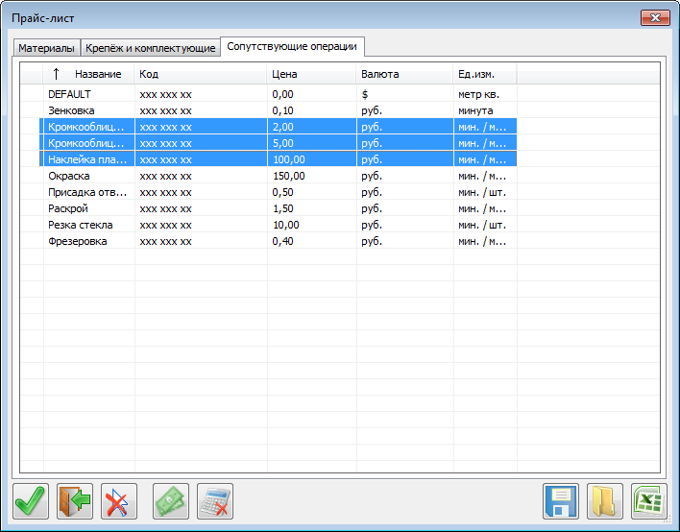
На закладке «Сопутствующие операции» - только пересчёт цены при смене валюты.

- «Смета» - исправлена ошибка подсчёта вспомогательных материалов, у которых было установлено «шт./метр». После долгих дискуссий оставили дробное количество штук. Бывают же и делимые штуки – например, тюбик герметика.

- Печать из «Отчёта», «Сметы» и т.д. Если на компьютере не установлена программа, умеющая печатать HTML из файла, то его открывают в назначенном браузере (печать – по Ctrl+P).

- В версиях «Мебель» и «Салон» запоминаются все настройки и последние открывавшиеся файлы.

- Исчезновение названия панели в инструменте «Простая панель». Случается странным образом – не у всех и не сразу.
На сей момент нашлась только одна возможность борьбы – отключение «подсказок» в этом поле. Для этого сделана соответствующая настройка:
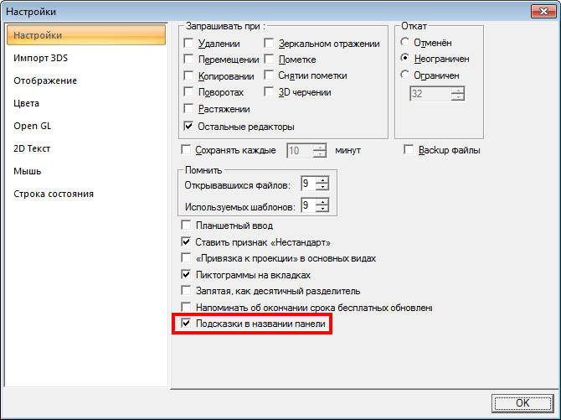

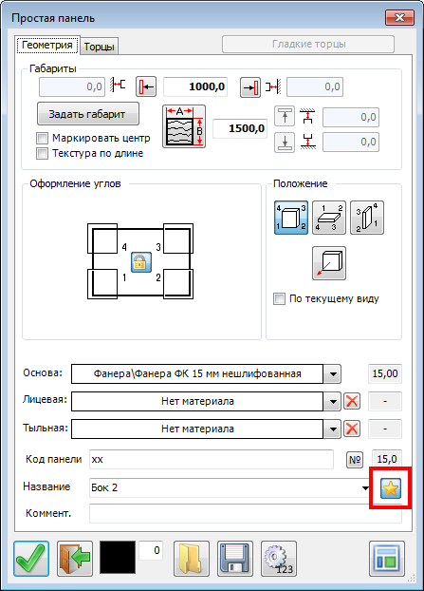  «Подсказки» включены | 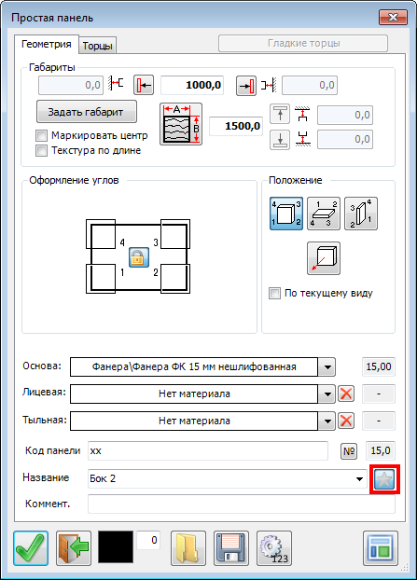  «Подсказки» выключены

